Лабораторная работа №3
Вариант: №48122
Сайт: XING.com — https://www.xing.com/
Дата выполнения: 21.05.2026

1. Текст задания
Сформировать варианты использования, разработать на их основе тестовое покрытие и провести функциональное тестирование интерфейса сайта в соответствии с вариантом.
Требования к выполнению:
- Тестовое покрытие должно быть сформировано на основании набора прецедентов использования сайта.
- Тестирование должно осуществляться автоматически с помощью Selenium.
- Шаблоны тестов должны формироваться при помощи Selenium IDE и исполняться в браузерах Firefox и Chrome.
- Так как сайт использует динамическую генерацию элементов, выбор элементов DOM должен выполняться не по id, а с помощью XPath.

2. Краткое описание тестируемого сайта
XING — сайт для поиска работы, просмотра работодателей, чтения карьерных материалов, регистрации профиля пользователя и создания вакансий работодателем. Для тестирования выбраны публичные сценарии гостевого пользователя, потому что они воспроизводимы без реального аккаунта и не меняют данные на сайте.
Публичные разделы, вошедшие в покрытие:
- главная страница и навигация;
- поиск вакансий;
- каталог компаний;
- раздел Network с переходом к регистрации;
- регистрационная форма;
- раздел Insights с карьерными материалами;
- стартовая форма создания объявления о вакансии.

3. UseCase-диаграмма
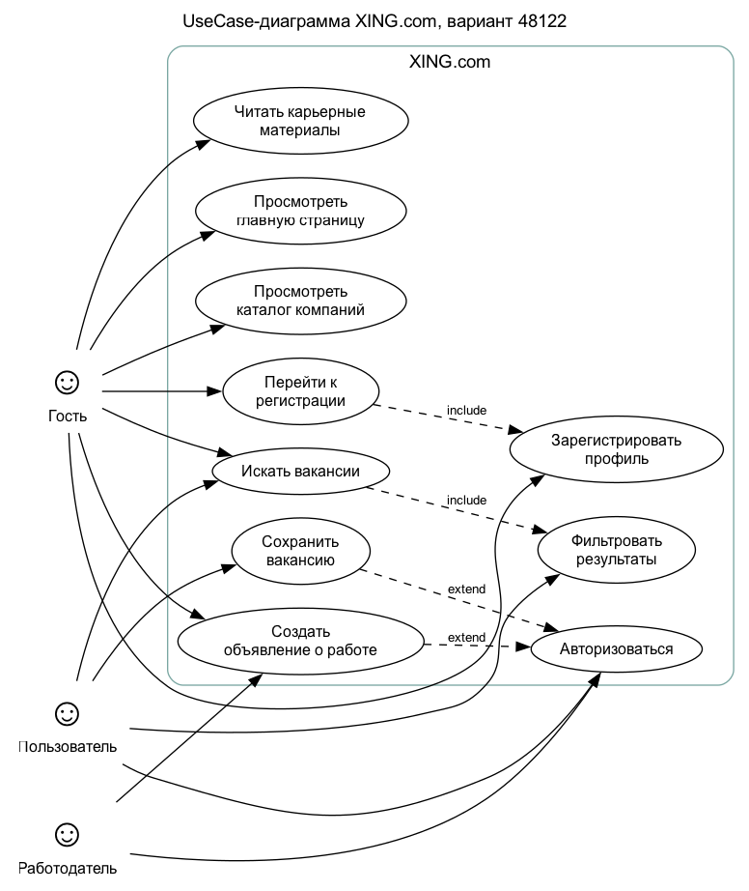
UseCase-диаграмма XING
Основные актеры:
- Гость — пользователь без авторизации.
- Пользователь — ищет вакансии и сохраняет интересные позиции.
- Работодатель — размещает вакансии.
Основные прецеденты:
ID | Прецедент | Актер | Описание
UC-01 | Просмотреть главную страницу | Гость | Открывает сайт, видит назначение сервиса и основные разделы
UC-02 | Искать вакансии | Гость, Пользователь | Переходит в поиск вакансий и просматривает результаты
UC-03 | Фильтровать результаты | Пользователь | Использует фильтры вакансий по локации, формату работы, занятости, уровню и зарплате
UC-04 | Сохранить вакансию | Пользователь | Нажимает Save job; для полного действия требуется авторизация
UC-05 | Просмотреть каталог компаний | Гость | Изучает компании и доступные вакансии работодателей
UC-06 | Перейти к регистрации | Гость | Из раздела Network переходит к созданию профиля
UC-07 | Зарегистрировать профиль | Гость | Заполняет форму регистрации
UC-08 | Читать карьерные материалы | Гость | Просматривает статьи и рекомендации в Insights
UC-09 | Создать объявление о работе | Работодатель | Открывает форму создания вакансии
UC-10 | Авторизоваться | Пользователь, работодатель | Входит в аккаунт для персональных функций

4. CheckList тестового покрытия
ID | Проверка | Приоритет | Автотест
CL-01 | Главная страница содержит hero AI-поиска | High | homePageShowsAiJobSearchHero
CL-02 | В навигации доступен Find jobs | High | homeNavigationContainsFindJobs
CL-03 | В навигации доступен Companies | High | homeNavigationContainsCompanies
CL-04 | В навигации доступен Network | Medium | homeNavigationContainsNetwork
CL-05 | В навигации доступен Insights | Medium | homeNavigationContainsInsights
CL-06 | В навигации доступен Search | High | homeNavigationContainsSearch
CL-07 | В навигации доступен Log in | High | homeNavigationContainsLogin
CL-08 | Главная содержит controls предпочтений вакансий | High | homeShowsPreferenceControls
CL-09 | AI search entry ведет на поиск вакансий | High | homeAiSearchEntryLinksToJobsSearch
CL-10 | Главная содержит блок популярных работодателей | Medium | homeShowsPopularEmployersBlock
CL-11 | Поиск вакансий содержит All available jobs | High | jobsSearchPageShowsAllAvailableJobsHeading
CL-12 | Поиск вакансий содержит поле Location | High | jobsSearchPageHasLocationInput
CL-13 | Поиск вакансий содержит фильтр Workplace | High | jobsSearchPageShowsWorkplaceFilter
CL-14 | Поиск вакансий содержит фильтр Employment type | High | jobsSearchPageShowsEmploymentTypeFilter
CL-15 | Поиск вакансий содержит фильтр Career level | High | jobsSearchPageShowsCareerLevelFilter
CL-16 | Поиск вакансий содержит фильтр Salary | High | jobsSearchPageShowsSalaryFilter
CL-17 | В выдаче есть минимум 5 карточек вакансий | High | jobsSearchPageListsMultipleJobCards
CL-18 | В выдаче есть минимум 5 действий Save job | High | jobsSearchPageShowsSaveJobActions
CL-19 | Каталог содержит Top companies hiring now | High | companiesPageShowsTopCompaniesSection
CL-20 | Каталог содержит Companies by industry | Medium | companiesPageShowsCompaniesByIndustrySection
CL-21 | Каталог содержит минимум 8 заголовков компаний | Medium | companiesPageListsCompanyHeadings
CL-22 | Каталог содержит минимум 5 ссылок View … jobs | Medium | companiesPageListsCompanyJobLinks
CL-23 | Ссылка View … jobs ведет в раздел вакансий | Medium | firstCompanyJobLinkPointsToCompanyJobs
CL-24 | Network показывает Join XING now | High | networkPageShowsJoinPrompt
CL-25 | Register now ведет на login.xing.com | High | networkRegisterLinkPointsToLoginXing
CL-26 | Network содержит Log in | Medium | networkPageShowsLoginLink
CL-27 | Регистрация содержит основной заголовок | High | signupPageShowsHeading
CL-28 | Регистрация содержит Google и Apple options | Medium | signupShowsGoogleAndAppleOptions
CL-29 | Регистрация содержит First name и Last name | High | signupHasFirstAndLastNameFields
CL-30 | Регистрация содержит E-mail и Password | High | signupHasEmailAndPasswordFields
CL-31 | Пустой First name блокируется валидацией | High | signupEmptyFormMarksFirstNameInvalid
CL-32 | Пустой E-mail блокируется валидацией | High | signupEmptyFormMarksEmailInvalid
CL-33 | Регистрация содержит GTC и Privacy Policy | Medium | signupTermsAndPrivacyLinksPresent
CL-34 | Insights содержит Recommended | Medium | insightsShowsRecommendedCategory
CL-35 | Insights содержит Salary | Medium | insightsShowsSalaryCategory
CL-36 | Insights содержит Job search | Medium | insightsShowsJobSearchCategory
CL-37 | Insights содержит минимум 5 ссылок материалов | Medium | insightsListsArticleLinks
CL-38 | Форма работодателя содержит XING Job Ads | High | jobAdCreationPageShowsHeading
CL-39 | Форма работодателя содержит Job Title и Company | High | jobAdCreationPageHasJobTitleAndCompanyInputs
CL-40 | Форма работодателя содержит Preview your ad | High | jobAdCreationPageHasPreviewButton

5. Описание набора тестовых сценариев
Подробная таблица TC-01…TC-40 вынесена в docs/test_scenarios.md. В отчет включена структура набора:
Группа | Сценарии | Назначение
Главная страница | TC-01…TC-10 | Проверка hero, навигации, preference controls, AI search entry и блока работодателей
Поиск вакансий | TC-11…TC-18 | Проверка страницы поиска, поля Location, фильтров, карточек вакансий и Save job
Каталог компаний | TC-19…TC-23 | Проверка разделов каталога, карточек компаний и ссылок на вакансии
Network | TC-24…TC-26 | Проверка приглашения к регистрации и переходов Register now / Log in
Регистрация | TC-27…TC-33 | Проверка формы, OAuth-вариантов, обязательных полей и HTML5-валидации
Insights | TC-34…TC-37 | Проверка категорий материалов и списка статей
Работодатель | TC-38…TC-40 | Проверка стартовой формы создания объявления о вакансии

6. Реализация автоматизации
Шаблон Selenium IDE подготовлен в файле selenium-ide/xing_variant_48122.side. Все команды поиска элементов используют xpath=....
Исполняемый набор из 40 автотестов находится в src/test/java/ru/tpo/lr3/XingPublicTest.java. Тесты написаны на Java + JUnit 5 + Selenium WebDriver и запускаются через Gradle. Selenium RC снят с поддержки, поэтому фактический запуск выполняется через WebDriver, но структура сценариев соответствует Selenium IDE-шаблону.
Команда запуска Chrome:
./gradlew test -Pbrowser=chrome
Команда запуска Firefox:
./gradlew test -Pbrowser=firefox
Примечание по XPath: в тестовом коде не используется By.id; даже элементы с динамическими id выбираются по тексту, атрибутам формы и XPath-условиям.

7. Результаты тестирования
Фактический прогон выполнен 21.05.2026 в Chrome, установленном локально. Firefox в текущем окружении отсутствует, поэтому Firefox-прогон завершился корректными skip, а не падением тестов.
Браузер | Результат | Комментарий
Chrome 146.0.7680.178 | 40 passed за 7 min 12 s | HTML-отчет Gradle: test-results/chrome/index.html
Firefox | 40 skipped | Браузер не установлен; HTML-отчет Gradle: test-results/firefox/index.html
Итог по доступному окружению: все 40 автоматизированных функциональных сценариев успешно прошли в Chrome. Набор тестов параметризован и готов к запуску в Firefox после установки браузера.

8. Выводы
На основании use-case XING.com сформировано тестовое покрытие из 40 публичных пользовательских сценариев. Покрытие проверяет навигацию, поиск вакансий, каталог компаний, переходы к регистрации, обязательность полей регистрационной формы, карьерные материалы и стартовую форму работодателя.
Автоматизация выполнена Selenium-тестами с XPath-локаторами. Такой подход устойчивее к динамически генерируемым id, потому что проверки опираются на пользовательский текст, роли формы и стабильные атрибуты.

9. Вопросы к защите

1. Функциональное тестирование
Функциональное тестирование проверяет, соответствует ли система заявленным функциям и требованиям пользователя. Основные задачи: убедиться, что пользовательские сценарии выполняются корректно, входные данные обрабатываются правильно, переходы ведут в ожидаемые разделы, а ошибки отображаются при некорректных действиях.
Способы организации: ручное тестирование по сценариям, автоматизированные UI-тесты, регрессионные наборы, smoke-тесты, чек-листы и матрицы покрытия требований.

2. Система Selenium
Selenium — набор инструментов для автоматизации браузеров. Selenium IDE записывает и воспроизводит сценарии в браузере. Selenium WebDriver управляет браузером программно через драйверы Chrome, Firefox и других браузеров. Selenium Grid позволяет запускать тесты параллельно на разных окружениях.
Доступ к элементам страницы выполняется через локаторы: XPath, CSS-селекторы, имя, текст ссылки, атрибуты и другие стратегии. В этой работе используется XPath, потому что сайт генерирует динамические id.

3. Язык XPath
XPath — язык выбора узлов в XML/HTML-дереве. Основные конструкции: абсолютные и относительные пути, выбор по имени тега, предикаты, функции contains(), normalize-space(), starts-with(), оси ancestor, descendant, following-sibling, parent.
Пример из работы:
//a[.//*[normalize-space()='Search'] or normalize-space()='Search']
Такой XPath выбирает ссылку Search независимо от динамического id и вложенной структуры DOM.

